Thema ; Wo ist Manuela, Orientierung in der Stadt 22.1021

der Bahnhof , blau = der,
das Geschäft grün =das
die Bank rot = die
die Banken plural =orange
das Geschäft - die Geschäfte, der Bahnhof Lexikon - AB S 35.

Dativ: wo ?- /gdzie?/ , wem ? = /komu /

Z Dativem występują przyimki : np. in, neben

Wo ? im Supermarkt/ Park der Supermarkt der Park
im Kino/ Hotel das Kino , das Hotel
in der Apotheke / Bank die Bank die Apotheke

Plural in den Banken , Apotheken

Są tylko trzy formy do zapamiętania w III przypadku w Dativie

im = in dem /dla der i das = /r męski i nijaki/

in der / dla die = /r. żeński /

oraz Pl. in den ........ n = in den Banken / dla l mnogiej + końcówka

rzeczownika –n

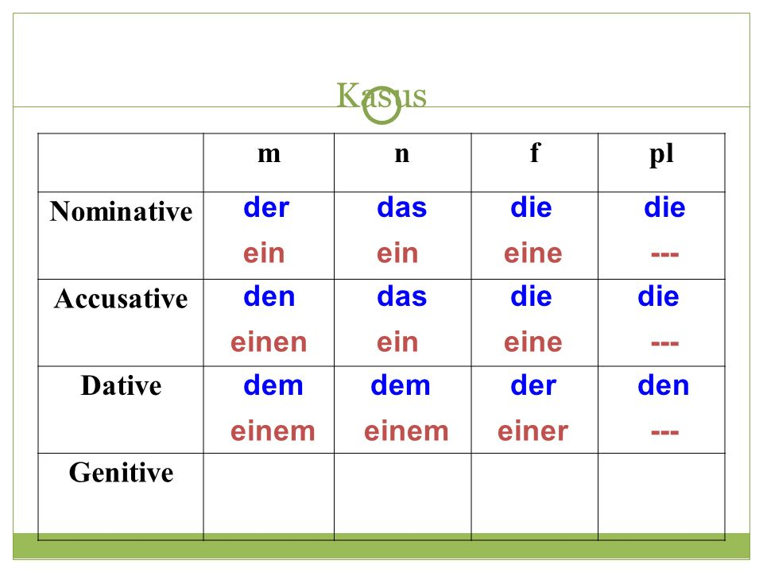

Manuelas Freundin hat /ihr / das Handy. ihr = sie (jej) /
Die Freundin von Manuela hat /das/ /ihr/ Handy.
zuerst = najpierw , dann = potem dann
danach =potem , następnie
später / zum Schluss = na koniec , w końcu
………….. ist sie im Supermarkt. ……………… ist sie in der Post.
……………….ist sie in der Bank.
………………. ist sie im Hotel
denn = ponieważ
Wie reagiert Manuelas Vater ? Er reagiert / ist/ nervös. / reagieren
In der Disco ist sie sicher nicht .

zu Hause, = /w domu /
Ich bin zu Hause .
neben = obok /Dativ /
Ich wohne neben dem Bahnhof/ Supermarkt
neben dem Kino/ Hotel
neben der Apotheke/ Post
neben den Supermärkten/ Apotheken PL.

zwischen Die Bushaltestelle ist zwischen der Schule und dem Hotel.
Der Bahnhof ist gegenüber der Bank./ Der Bahnhof ist der Bank gegenüber.

Hausaufgabe ;
I. Lernen Sie die neuen Wörter mit dem Artikel !!! , Artikel im Dativ !!!
AB . S. 36 / 37 Üb 1, 2, 3, 4. 5 6 -10,
II. Übersetzen Sie die Sätze und schreiben Sie auch Antwort yu den Fragen. !.
1. Dlaczego Thomas czeka przy sygnalizacji świetlnej? …………….
2. Dlaczego nie możesz wyjść wieczorem ? …………………………
3. Dlaczego Manuela jest wsciekła ? …..
4. Lekarstwa kupujemy w aptece, a chleb w supermarkecie . …
III. KB Seite 39 ;
A2. a Wortschatz mit dem Artikel lernen und zu jedem Substantiv/ rzeczownik / schreiben Sie die Pluralrorm . (Do kazdego rzeczownika w formie listy dopisać proszę
l mn. /pomoc AB. Seite 35 A2

